О внесении изменений в муниципальную программу «Развитие культуры в Еловском муниципальном округе Пермского края», утвержденную Постановлением администрации Еловского муниципального района от 30 октября 2020 г. № 442-п

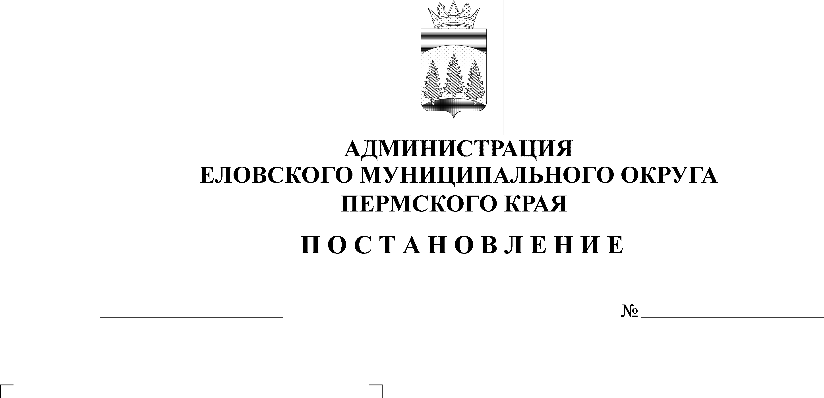

В соответствии со статьей 86 Бюджетного [кодекса](consultantplus://offline/ref=B44BC8DA1171356F27FBDFC31998F4E3F8B1B8834AC523877414D75CA7q4dAM) Российской Федерации, статьей 16 Федерального закона от 06 октября 2003 г. № 131-ФЗ «Об общих принципах организации местного самоуправления в Российской Федерации», решением Думы Еловского муниципального округа Пермского края от 24 декабря 2020 г. № 67 «Об утверждении Положения о Бюджетном процессе в Еловском муниципальном округе Пермского края», [Постановлением](consultantplus://offline/ref=B44BC8DA1171356F27FBC1CE0FF4A9E8F1BDE58E40C62AD4284B8C01F04314BFq7d4M) администрации Еловского района от 30 сентября 2016 г. № 331-п «Об утверждения Порядка принятия решений о разработке муниципальных программ, их формирования и реализации, Порядка проведения и критерии оценки эффективности реализации муниципальной программы»,

Администрация Еловского муниципального округа Пермского края ПОСТАНОВЛЯЕТ:

1. Утвердить прилагаемые изменения в муниципальную программу «Развитие культуры в Еловском муниципальном округе Пермского края», утвержденную Постановлением администрации Еловского муниципального района от 30 октября 2020 г. № 442-п (в редакции Постановлений Администрации Еловского муниципального округа Пермского края от 27 января 2021 г. № 16-п, от 02 марта 2021 г. № 97-п).

2. Настоящее Постановление обнародовать на официальном сайте газеты «Искра Прикамья» и на официальном сайте Еловского муниципального округа Пермского края.

3. Постановление вступает в силу со дня его официального обнародования.

Глава муниципального округа –

202-п

29.04.2021

глава администрации Еловского

муниципального округа Пермского края А.А. Чечкин

УТВЕРЖДЕНЫ

Постановлением

администрации Еловского

муниципального округа Пермского края

от 29.04.2021№ 202-п

**ИЗМЕНЕНИЯ,**

**которые вносятся в муниципальную программу «Развитие культуры в Еловском муниципальном округе Пермского края», утвержденную Постановлением администрации Еловского муниципального района от 30 октября 2020 г. № 442-п**

1. В паспорте муниципальной программы «Развитие культуры в Еловском муниципальном округе Пермского края» позиции 8 и 9 изложить в следующей редакции:

|  |  |  |  |  |
| --- | --- | --- | --- | --- |
| № | Наименование раздела | Содержание раздела | | |
| 8 | Сроки реализации программы | **2021 - 2023 годы** | | |
| 9 | **Объемы и источники финансирования программы (подпрограммы)** | **2021 год** | **2022 год** | **2023 год** |
| **программа, всего (руб.), в том числе:** | **35 238 066,66** | 32 411 034,66 | 33 704 996,66 |
| бюджет Еловского муниципального округа | 33 624 387,66 | 31 815 906,16 | 32 139 396,66 |
| бюджет Пермского края | 1 613 679 | 595 128,50 | 1 565 600,00 |
| **Подпрограмма 1.1, всего (руб.), в том числе:** | 33 655 246,66 | 31 764 196,66 | 31 764 196,66 |
| бюджет Еловского муниципального округа | 33 545 246,66 | 31 654 196,66 | 31 654 196,66 |
| бюджет Пермского края | 110 000 | 110 000 | 110 000 |
|  | **Подпрограмма 1.2, всего (руб.), в том числе:** | 1 582 820 | 646 838 | 1 940 800 |
| бюджет Еловского муниципального округа | 79 141 | 161 709,50 | 485 200 |
| бюджет Пермского края | 1 503 679 | 485 128,50 | 1 455 600 |

1. Раздел «Финансирование муниципальной программы «Развитие культуры в Еловском муниципальном округе Пермского края» изложить в следующей редакции:

«ФИНАНСИРОВАНИЕ

муниципальной программы «Развитие культуры в Еловском муниципальном округе Пермского края»

|  |  |  |  |  |  |  |  |  |
| --- | --- | --- | --- | --- | --- | --- | --- | --- |
| Код | Наименование цели программы, подпрограммы, задачи | | Источник финансирования | | Объем финансирования, руб. | | | |
| 2021 год | 2022 год | 2023 год | |
| 1 | 2 | | 3 | | 4 | 5 | 6 | |
| 1 | Цель. 1. Создание условий для организации досуга и самореализации жителей на территории Еловского муниципального района | | | | | | | |
| 1.1 | **Подпрограмма «Сохранение и развитие культурного потенциала культуры Еловского муниципального округа Пермского края»** | | Бюджет Еловского муниципального округа | | 33 545 246,66 | 33 545 246,66 | | 33 545 246,66 |
| Бюджет Пермского края | | 110 000 | 110 000 | | 110 000 |
| 1.1.1 | Задача. Создание условий для реализации современных тенденций развития библиотечного обслуживания | | | | 7 452 084 | 7 452 084 | | 7 452 084 |
| 1.1.2 | Задача. Организация деятельности клубных формирований учреждений культуры Еловского муниципального округа Пермского края | | | | 20 260 535 | 20 260 535 | | 20 260 535 |
| 1.1.3 | Задача. Создание условий для организации мероприятий, направленных на повышение вовлеченности жителей Еловского муниципального округа в культурно-досуговые и культурно-просветительские мероприятия и процесс творческой самореализации | | | | 618 000 | 0 | | 0 |
| 1.1.4 | Обеспечение доступа к художественному образованию и приобщения к искусству и культуре детей, подростков и молодежи Еловского муниципального округа | | | | 5 324 627,66 | 5 324 627,66 | | 5 324 627,66 |
| 1.2 | **Подпрограмма «Приведение в нормативное состояние**  **и укрепление материальной базы учреждений** **культуры в Еловском муниципальном округе Пермского края»** | | | Бюджет Еловского муниципального округа | 79 141 | 161 709,50 | | 485 200 |
| Бюджет Пермского края | 1 503 679 | 485 128,5 | | 1 455 600 |
| 1.2.1 | Задача. Приведение в нормативное состояние существующих объектов, занимаемых учреждениями культуры | | | | 0 | 0 | | 0 |
| 1.2.2 | Задача. Укрепление материально-технической базы учреждений культуры Еловского муниципального округа. | | | | 1 582 820 | 646 838 | | 1 940 800 |
| Итого по цели 1, в том числе по источникам финансирования | | **ИТОГО** | | | **35 238 066,66** | **33 734 387,66** | | **33 734 387,66** |
| Бюджет Еловского муниципального округа | | | 33 624 387,66 | 33 624 387,66 | | 33 624 387,66 |
| Бюджет Пермского края | | | 1 613 679 | 595 128,50 | | 1 565 600 |
| Всего по программе, в том числе по источникам финансирования | | **ВСЕГО** | | | **35 238 066,66** | **33 734 387,66** | | **33 734 387,66** |
| Бюджет Еловского муниципального округа | | | 33 624 387,66 | 33 624 387,66 | | 33 624 387,66 |
| Бюджет Пермского края | | | 1 613 679 | 595 128,50 | | 1 565 600 |

3. Раздел «Финансирование подпрограммы 1.2 **«**Приведение в нормативное состояние и укрепление материальной базы учреждений культуры в Еловском муниципальном округе Пермского края» изложить в следующей редакции:

«ФИНАНСИРОВАНИЕ

Подпрограммы 1.2. «Приведение в нормативное состояние учреждений отрасли культуры в Еловском муниципальном округе Пермского края» муниципальной программы «Развитие культуры в Еловском муниципальном округе

Пермского края»

|  |  |  |  |  |  |  |  |  |  |  |  |  |  |  |  |  |  |  |  |
| --- | --- | --- | --- | --- | --- | --- | --- | --- | --- | --- | --- | --- | --- | --- | --- | --- | --- | --- | --- |
| Код | Наименование цели программы, подпрограммы, задачи, основного мероприятия | | Участник программы | | | Показатели непосредственного результата | | | | | | | | | Источник финансирования | | Объем финансирования, руб. | | |
| наименование показателя непосредственного результата | ед. изм. | | 2021 год | | 2022 год | | 2023 год | | 2021 год | 2022 год | 2023 год |
| 1 | 2 | | 3 | | | 4 | 5 | | 6 | | 7 | | 8 | | 9 | | 10 | 11 | 12 |
| 1.2.2 | Задача. Укрепление материально-технической базы учреждений культуры Еловского муниципального округа. | | | | | | | | | | | | | | | | | | |
| 1.2.2.1 | Обновление материально-технической базы муниципальных учреждений | | МБОУДО «ЕДШИ» | | | Приобретение:  - Пианино  - Гитары шестиструнные, классические  - Гитары шестиструнные, классические 3/4  ИТОГО | Ед. | | 2  3  2 | | 0 | | 0 | | Бюджет ЕМО | | 42 950 | 161 709,50 | 485 200 |
|  |  | | муниципальные учреждения | | | 7 | |  | |  | | Бюджет Пермского края | | 816 050 | 485 128,50 | 1 455 600 |
| Итого по мероприятию 1.2.1.1, в том числе по источникам финансирования | | | | | | | | | | | | | | | ИТОГО | | 859 000 | 646 838 | 1 940 800 |
| Бюджет ЕМО | | 42 950 | 161 709,50 | 485 200 |
| Бюджет Пермского края | | 816 050 | 485 128,50 | 1 455 600 |
| 1.2.2.2 | | Обновление материально-технической базы муниципальных учреждений | | МБОУДО «ЕДШИ» | Приобретение:  - баян  - аккордеон  - балалайка  - бар-чаймса  - ноутбук  - натюрмортная стойка  - мольберт  ИТОГО | | | Ед. | | 1  1  1  1  6  1  10  21 | |  | |  | Бюджет ЕМО | | 36 191 | 161 709,50 | 485 200 |
|  | |  | |  |  | |  | Бюджет Пермского края | | 687 629 | 485 128,50 | 1 455 600 |
| Итого по мероприятию 1.2.2.2, в том числе по источникам финансирования | | | | | | | | | | | | | | | ИТОГО | | 723 820 | 646 838 | 1 940 800 |
| Бюджет ЕМО | | 36 191 | 161 709,50 | 485 200 |
| Бюджет Пермского края | | 687 629 | 485 128,50 | 1 455 600 |
| Итого по задаче 1.2.2, в том числе по источникам финансирования | | | | | | | | | | | | | | | ИТОГО | | 1 582 820 | 646 838 | 1 940 800 |
| Бюджет ЕМО | | 79 141 | 161 709,50 | 485 200 |
| Бюджет Пермского края | | 1 503 679 | 485 128,50 | 1 455 600 |
| Всего по подпрограмме 1.2, в том числе по источникам финансирования | | | | | | | | | | | | | | | | ВСЕГО | 1 582 820 | 646 838 | 1 940 800 |
| Бюджет ЕМО | 79 141 | 161 709,50 | 485 200 |
| Бюджет Пермского края | 1 503 679 | 485 128,50 | 1 455 600 |